様式第15号の2（第15条関係）

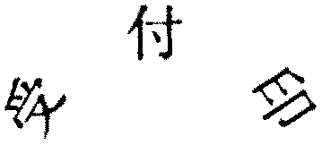

|  |  |  |  |
| --- | --- | --- | --- |
| 審査請求書 | | | |
| 申立　　年　　月　　日  村長　　　　　殿  住所  審査請求人  氏名（名称）　　　　　　　　 ㊞  下記のとおり行政不服審査法第7条の規定により審査請求をします。 | | | |
| 不作為に係る審査請求の内容 |  | | |
| 資格 | 代表者  管理人  総代  代理人 | 住所 |  |
| 氏名 | ㊞ |